**BÜYÜKKABACA ANAOKULU 2024-2025 EĞİTİM ÖĞRETİM YILI TAHMİNİ BÜTÇE TABLOSU**

|  |  |  |  |
| --- | --- | --- | --- |
|  | |  | Toplam |
| GELİR | 1. Hızlı Bağış İşlemleri | 500 TL | 500 TL |
| GİDER | 1. Elektrik Tesisatı Onarımları 2. Araç Bakım-Onarım Giderleri 3. Kalorifer Tesisatı Onarımları | 500 TL | 500 TL |
| 0 TL |
| 0 TL |

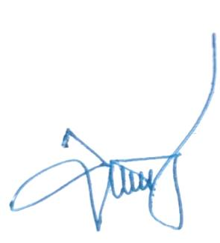

RAMAZAN MERT

Okul Müdürü